Allegato 4

 | ISTITUTO COMPRENSIVO STATALE“ALDO MORO”  DI SCUOLA DELL’INFANZIA – PRIMARIA – SECONDARIA DI 1° GR.  Via M. Montessori, 7 – 30010 CAMPAGNA LUPIA (VE)  Tel. 041.460046 / Fax 041.5145161 – email:VEIC816009@istruzione.it  pec: VEIC816009@pec.istruzione.it  Cod. Mecc. VEIC816009 – C. F. 82012480271  Sito Web: www.aldomorocampagnalupia.gov.it | 

Anno Scolastico …………..

PIANO DIDATTICO PERSONALIZZATO

Alunni con Bisogni Educativi Speciali

COGNOME E NOME

LUOGO E DATA DI NASCITA

CLASSE

DOCUMENTAZIOE ALLEGATA | - Scheda di individuazione dei bisogni educativi speciali  - segnalazione Servizio Famiglia-Minori  - indicazioni Commissione/Referente Intercultura o Protocollo di accoglienza alunni stranieri  - considerazioni psicopedagogiche e didattiche del team docenti  - dichiarazione di adesione della famiglia

PROBLEMATICHE RISCONTRATE DAL TEAM/CONSIGLIO DI CLASSE

Dopo un primo periodo di osservazione sono emersi i seguenti bisogni:

….......................................................................................................................................................

….......................................................................................................................................................

….......................................................................................................................................................

Difficoltà di apprendimento in:

❒ Italiano | ❒ Lingua straniera (Inglese, …......)
❒ Storia | ❒ Matematica
❒ Geografia | ❒ Scienze
❒ Altre discipline | ❒

Metodo di lavoro:

 | sì | a volte | no
Sa organizzare il lavoro da solo/a | ❒ | ❒ | ❒
Se aiutato/a, sa organizzare il lavoro | ❒ | ❒ | ❒

Punti di forza dell’alunno

Discipline preferite:

Attività preferite:

Punti di forza nel gruppo classe:

Presenza di un compagno o un gruppo di compagni di riferimento | per le attività disciplinari
 | per il gioco
 | per le attività extrascolastiche

Impegno lavoro, esecuzione compiti e studio

casa | ❒ costante | ❒ saltuario
scuola | ❒ costante | ❒ saltuario

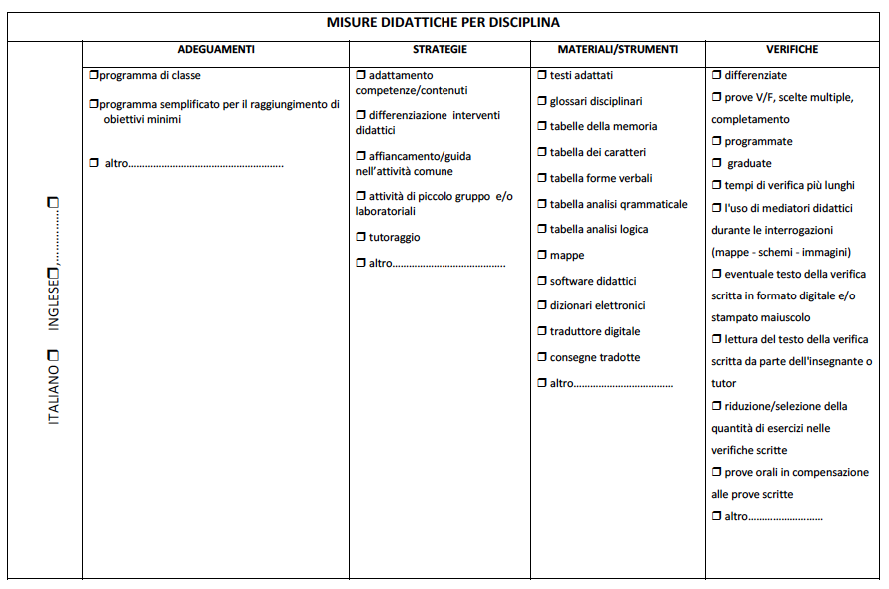

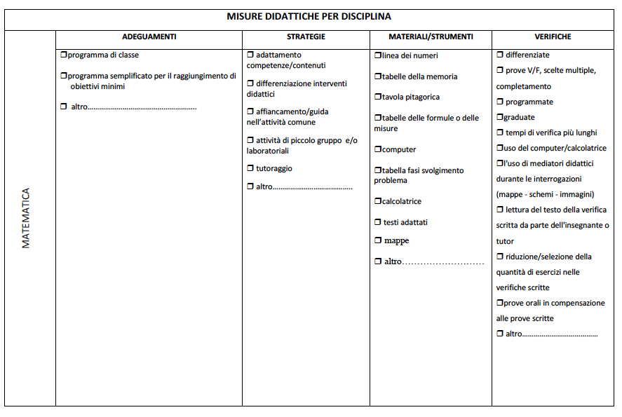

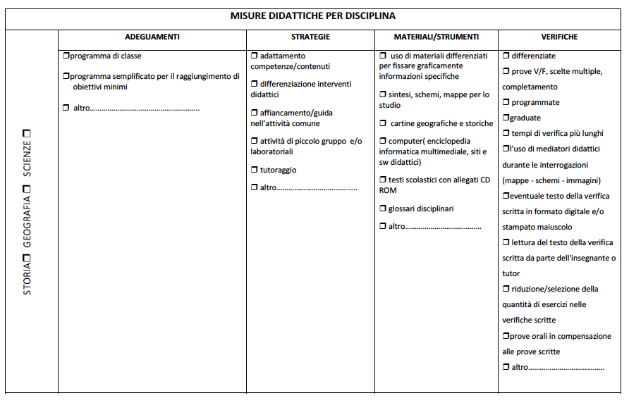

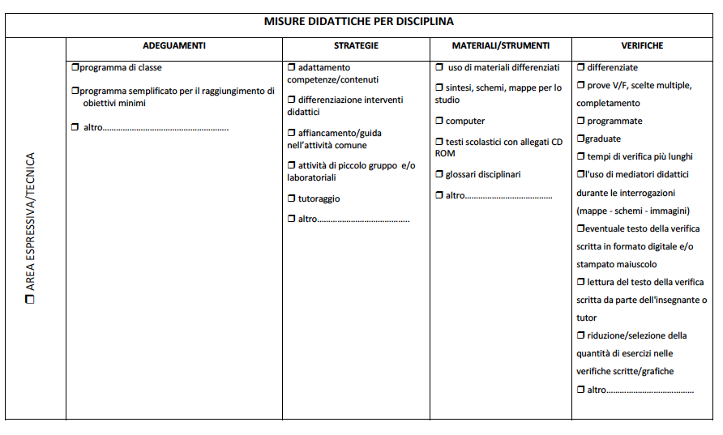

VERIFICA DEL PERCORSO FORMATIVO CON LA FAMIGLIA

COLLOQUI SCUOLA - FAMIGLIA

DATE

CRITICITA' RILEVATE

PUNTI DI FORZA

Osservazioni……………………………………………………………………………………………………………………………………………

…………………………………………………………………………………………………………………………………………………………………

…………………………………………………………………………………………………………………………………………………………………

…………………………………………………………………………………………………………………………………………………………………

…………………………………………………………………………………………………………………………………………………………….....

